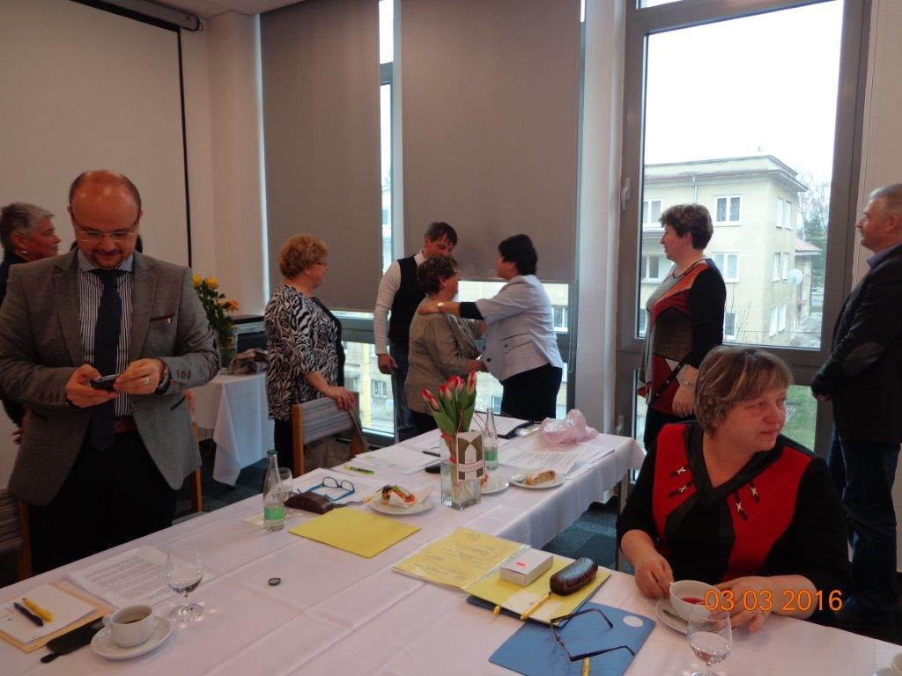Konferencia krajskej rady Z ZŠ OZ PŠaV na Slovensku v Žilinskom kraji sa uskutočnila 3. marca 2016.
Predsedníčka KR v správe o činnosti zhodnotila obdobie činnosti medzi konferenciami.
V diskusii informovali vedúci profesijných sekcií delegátov o svojej práci a záveroch sekcií a vyjadrili postoje k dianiu v školstve.
Rokovania krajskej konferencie sa zúčastnil predseda združenia ZŠ Ing. František Šary, ktorý v príhovore informoval o dianí OZ PŠaV na Slovensku od VII. zjazdu. Špecialistka združenia ZŠ Dr. Yvona Furdíková doplnila informácie a aktívne odpovedala na otázky delegátov.
Krajská konferencia zvolila za predsedníčku Máriu Barančíkovú, ktorá v závere poďakovala končiacim predsedom rád a vedúcim sekcií za ich prácu v prospech členov ZO.

